三层玻璃反应釜YSFS-5L

工作原理
三层玻璃反应釜具有搅拌系统、冷凝、滴加、回流、收集系统，内层放置反应溶媒可做搅拌反应，夹层通过冷热源循环，最外层是真空保温层，可以提供做高温反应(最高温度可以达到300℃)，也可以做低温反应(最低温度可以达到-80℃)，物料进行加热反应时，在真空条件下可以提高蒸发效率（需连接真空装置），溶媒蒸汽经玻璃冷凝盘管时冷却成液体（需连接冷却装置），可回流到釜内，也可通过回流弯头下部阀门进行回收。反应完毕，物料可从釜底的侧出料口放出。而且全透明的反应过程一目了然，是现代生物制药，精细化工，新材料合成的理想实验中试设备。
产品特点
1.本产品独特设备，整机不锈钢框架结构(其连接部分三通四通精巧配连)，紧凑坚固不走型，移动方便。
2.与物料接触部分全部采用高硼硅玻璃（膨胀系数 3.3）和聚四氟乙烯材料，性能稳定不易与物料起化学反应，使用方便安全。
3.特有的变频调速，让您在实用中高低速，理想准确自如，可选配全防爆系统，双显防爆盒数字显示转速和釜内物料温度，性能稳定、清晰显示操控及数据平面、简单易操作。
4.搅拌系统采用陶瓷轴承、机械密封，防止搅拌杆磨损掉屑，耐高温、耐磨损、密封效果好。
5.采用 PT100温度传感器，玻璃温度计套管。
6.在双层反应釜的基础上，釜体最外层多了一层真空保温层，在真空状态下提高了玻璃的换热效率，减小釜内物料温度的散热。
7.真空压力表显示实时真空，指针显示。
8.月牙式搅拌桨，304不锈钢+聚四氟乙烯搅拌叶；搅拌杆材质为 304不锈钢。外包聚四氟乙烯管，强度高，耐腐蚀性强。
9.玻璃+四氟放料阀门，无积液侧放料，回收溶液十分快捷。
10.机器底部设有带刹车的万向轮，可整体移动，操作方便。
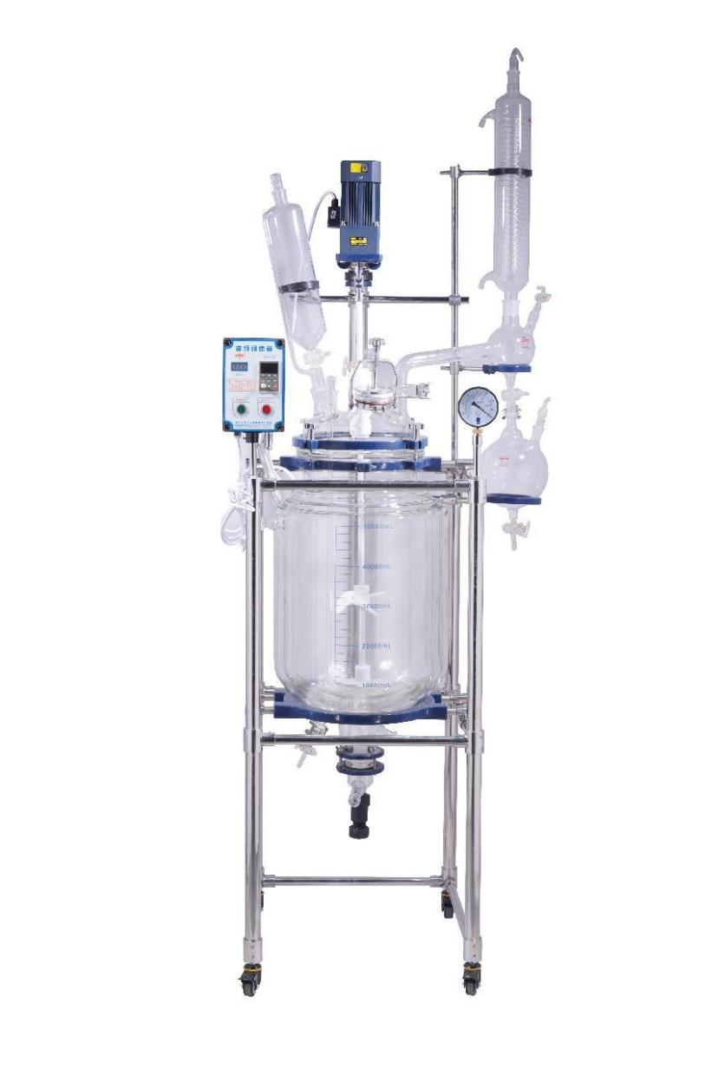

型号 |  | YSFS-5L
釜内有效容积（L） |  | 5L
釜内夹套容积（L） |  | 约1.5L
电压 |  | 220V50HZ
玻璃材质组件 |  | 高硼硅玻璃3.3
釜体耐温范围 |  | -80℃～+250℃
测温精度 |  | ±1℃
恒压漏斗容积（L） |  | 0.5L
冷凝器规格 |  | Φ60×450H（mm）
冷凝器换热面积（㎡） |  | 0.15㎡
冷凝器循环接口尺寸 |  | 12mm
釜内允许压力（Mpa） |  | -0.1-0.0
夹套允许压力（Mpa） |  | ≤0.03
搅拌电机 | 额定功率（W） | 90W
 | 转速调节方式 | 电子调速
 | 转速调节范围（rpm） | 0-800rpm/min
釜盖开口 | 搅拌口 | 50#法兰口
 | 恒压漏斗口 | 29#磨口
 | 放气口 | 24#磨口
 | 冷凝器连接口 | 35#球磨口
主体框架材质 |  | SU304不锈钢+氟橡胶法兰
搅拌桨 |  | Φ10mm 叶展 120mm
釜体进出液循环接口规格 |  | 外径35mm法兰,带4分外丝不锈钢进出油口
温度传感器 |  | PT100，玻璃温度计套管
真空抽气口尺寸 |  | 10mm
外层真空连接口 |  | 10mm
放料阀 |  | 无积液放料阀
使用环境温度（℃） |  | 5-35
机器占地尺寸(mm） |  | 400L×500W×1500H（mm）
包装尺寸（mm） |  | 1370L×570W×470H（mm）
整机重量（Kg）
产品参数

